
Guide Writer 6.0

Chapitre 16
Les documents maîtres

Droits d’auteur
Ce document est protégé par Copyright © 2018 par l’Équipe de Documentation de LibreOffice. Les contributeurs sont nommés ci-dessous. Vous pouvez le distribuer et/ou le modifier sous les termes de la Licence Publique Générale GNU (http://www.gnu.org/licenses/gpl.html), version 3 ou ultérieure, ou de la Licence Creative Commons Attribution (http://creativecommons.org/licenses/by/4.0/), version 4.0 ou ultérieure.
Toutes les marques déposées citées dans ce guide appartiennent à leurs légitimes propriétaires.
Contributeurs
Jean Hollis Weber | Bruce Byfield | Gillian Pollack
Remerciements
Ce chapitre est adapté et mis à jour à partir de versions précédentes du chapitre correspondant de LibreOffice Writer Guide. Ont contribué à ces versions antérieures :
Jean Hollis Weber | Barbara Duprey | Ron Faile Jr.
David Blymire | John A Smith | Klaus-Jürgen Weghorn
Une version antérieure se trouvait dans OpenOffice.org 3.3 Writer Guide. Y avaient contribué :
Jean Hollis Weber | Michele Zarri | Daniel Carrera
Ian Laurenson | Scott Rhoades | Janet M. Swisher
Sharon Whiston
Traduction
Traducteurs | Jean-Luc Vandemeulebroucke
Relecteurs
Retours
Veuillez adresser tout commentaire ou suggestion concernant ce document à la liste de diffusion de l’Équipe de Documentation : doc@fr.libreoffice.org
- Remarque
Tout ce que vous envoyez à la liste de diffusion, y compris votre adresse mail et toute autre information personnelle incluse dans le message, est archivé publiquement et ne peut pas être effacé.
Date de publication et version du logiciel
Publié le dd mmm 2018. Basé sur LibreOffice 6.0
Utiliser LibreOffice sur un Mac
Sur Mac, certaines touches et certains éléments de menu sont différents de ceux utilisés sous Windows ou Linux. Le tableau ci-dessous donne quelques substitutions courantes pour les instructions de ce chapitre. Pour une liste plus détaillée, voyez l’Aide de l’application.
Windows ou Linux | Équivalent Mac | Effet
Sélection du menu Outils > Options | LibreOffice > Préférences | Accès aux options de configuration
Clic droit | Control+clic ou clic droit selon la configuration de l’ordinateur | Ouvre un menu contextuel
Ctrl (Control) | ⌘ (Command) | Utilisé avec d’autres touches
F5 | Shift+⌘+F5 | Ouvre le Navigateur
F11 | ⌘+T | Ouvre la fenêtre Styles et Formatage

Table des matières
Pourquoi utiliser un document maître ? 1
Les styles dans les documents maîtres et les sous-documents 1
Créer un document maître : scénarios 2
Partager un document en document maître et sous-documents 2
Combiner plusieurs documents dans un document maître 3
Commencer sans documents préexistants 5
1re étape : planifier le projet 6
2e étape : créer un modèle 6
3e étape : créer le document maître 7
4e étape : créer les sous-documents 7
5e étape : ajouter des pages au document maître 8
6e étape : insérer les sous-documents dans le document maître 9
7e étape : ajouter la table des matières, la bibliographie et l’index 10
Recommencer la numérotation des pages 11
Éditer un document maître 13
Modifier l’apparence du document maître 13
Éditer les sous-documents 13
Ajouter, supprimer ou renommer des sous-documents 13
Renvois entre sous-documents 14
Préparer les cibles des renvois 14
Utiliser des repères de texte 14
Définir des références 15
Insérer un renvoi 16
Utiliser le navigateur 17
Créer un modèle de document maître 18
Créer un fichier unique à partir d’un document maître et de ses sous-documents 19
Ancrer des images à une page 19

Pourquoi utiliser un document maître ?
Un document maître (.odm) est un conteneur qui réunit des documents texte séparés (.odt) en un document unique plus grand et qui en unifie la mise en forme, la table des matières, la bibliographie, l’index et d’autres éléments. Les documents maîtres trouvent un usage typique dans la production de documents longs, tels qu’un livre, une thèse ou un long rapport.
Un document maître se révèle particulièrement utile dans les situations suivantes :
- quand la taille ou le nombre de pages deviennent importants : il peut être plus facile d’écrire, de relire ou de modifier un sous-ensemble du document complet ;
- quand différentes personnes écrivent des chapitres ou d’autres parties différentes du document complet ;
- quand les fichiers sont destinés à être publiés individuellement mais aussi comme parties d’un document plus important. Les chapitres du Guide de Writer représentent un exemple de cette utilisation ;
- quand les sous-documents sont utilisés dans plus d’un document final ;
- pour changer le modèle d’un document : ajoutez-le à un document maître dont le modèle est différent. Pour que cette méthode fonctionne, il faut que le document initial et le document maître possèdent tous les deux des styles de même nom.
Plusieurs méthodes permettent de créer des documents maîtres. Chacune a ses avantages et ses inconvénients. La méthode que vous choisirez dépendra de ce que vous avez l’intention de faire. Ces différentes méthodes sont décrites dans ce chapitre, accompagnées de suggestions sur les circonstances où il faut les utiliser.
- Conseil
Un document maître n’est pas toujours la meilleure méthode à utiliser dans toutes les situations précédentes. Il peut arriver qu’un document ordinaire (.odt) contenant des sections liées aux autres fichiers fasse aussi l’affaire. Pour plus d’informations sur l’utilisation de sections pour combiner des fichiers, reportez-vous au chapitre 6, Mise en page : approfondissements.

Utiliser le navigateur
Le navigateur est un outil très utile qui vous permet de vous déplacer très rapidement vers des endroits précis de votre document. Il offre aussi des informations sur son contenu et vous permet de réorganiser celui-ci. Par exemple, si les chapitres de votre livre sont dans des documents séparés, ils peuvent être réordonnés dans le document maître, les références sont automatiquement renumérotées et la table des matières et l’index peuvent être actualisés.
Dans Writer, le navigateur présente deux formes distinctes, l’une est utilisée dans les documents texte ordinaires, l’autre dans les documents maîtres.
Dans un document texte ordinaire, le navigateur affiche les listes des images, des tableaux, des entrées d’index, des hyperliens, des références et autres éléments du document, comme le montre l’image de gauche de la Figure 1. Cliquez sur l’icône de déploiement (un signe + ou un triangle selon votre système) à côté d’une liste pour en afficher le contenu. Par un double clic sur une entrée dans le navigateur, vous sautez immédiatement à son emplacement dans le document.
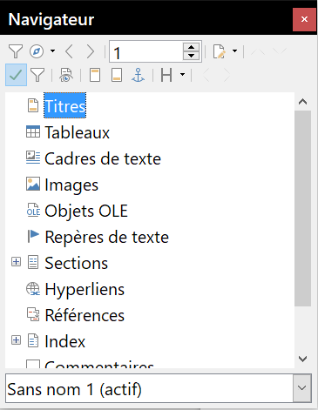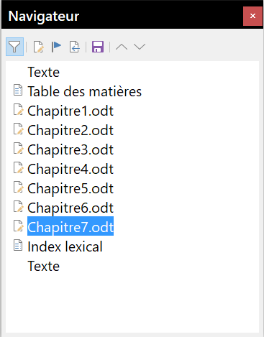
Figure 1 : Le navigateur dans un document texte (à gauche) et dans un document maître (à droite).
Dans un document maître, vous pouvez passer d’une vue à l’autre en cliquant sur le bouton dans le coin supérieur gauche. En vue document maître, le navigateur affiche la liste des sous-documents et sections de texte, comme sur l’image à droite de la Figure 1. L’utilisation du navigateur dans un document maître est décrite plus en détail par ailleurs dans ce chapitre (voir « 6e étape : insérer les sous-documents dans le document maître » page 7 et « Renvois entre sous-documents » page 15).

Les styles dans les documents maîtres et les sous-documents
Un document isolé devient un sous-document quand il est lié dans un document maître. Un même document peut être utilisé comme sous-document dans plusieurs documents maîtres. Chacun de ceux-ci peut avoir des définitions de style différentes (police, taille, couleur, dimensions des pages, marges, etc.), qui affectent l’apparence du document final, mais les documents individuels conservent leurs caractéristiques initiales.
La relation entre les styles d’un document maître et ceux de ses sous-documents s’établit comme suit :
- les styles personnalisés utilisés dans les sous-documents, tels que les styles de paragraphe, sont automatiquement importés dans le document maître ;
- si plusieurs sous-documents utilisent un style personnalisé avec le même nom dans chaque sous-document (par exemple, MonCorpsDeTexte), seul celui du premier sous-document lié est importé dans le document maître ;
- si deux styles de même nom existent dans le document maître et un sous-document (par exemple, Style par défaut), le style appliqué est celui qui est défini dans le document maître ;
- les styles importés des sous-documents ne sont modifiés que dans le document maître, si bien que, à l’ouverture d’un sous-document pour en modifier les styles, ceux-ci n’auront pas été affectés.
- Conseil
Si vous utilisez le même modèle pour le document maître et ses sous-documents, ceux-ci auront le même aspect dans le document maître que quand ils sont vus individuellement. Si vous modifiez ou créez un style, faites-le dans le modèle (pas dans le document maître ni un des sous-documents). Quand vous rouvrirez le document maître ou un sous-document, les styles seront actualisés à partir du modèle.

Créer un document maître : scénarios
La méthode que vous choisirez parmi les trois plus courantes pour créer un document maître dépend de l’état actuel de votre document :
- vous possédez un document (un livre) que vous désirez fractionner en plusieurs sous-documents (chapitres) qui seront contrôlés par le document maître ;
- vous possédez plusieurs documents (chapitres) écrits par un ou plusieurs auteurs que vous désirez combiner en un livre unique, contrôlé par le document maître ;
- vous ne possédez encore aucun document, mais vous avez l’intention d’écrire un long livre formé de plusieurs chapitres, éventuellement écrits par plusieurs auteurs.
Nous allons étudier ces scénarios tour à tour.

Commencer sans documents préexistants
Quand on commence sans documents préexistants, on peut tout paramétrer depuis le début de la manière qui nous plaît. Voici les étapes à suivre dans l’ordre indiqué. Chacune est décrite en détail dans les sections qui suivent.
1re étape : planifier le projet
2e étape : créer un modèle
3e étape : créer le document maître
4e étape : créer les sous-documents
5e étape : ajouter des pages au document maître
6e étape : insérer les sous-documents dans le document maître
7e étape : ajouter la table des matières, la bibliographie et l’index

1re étape : planifier le projet
Bien qu’il soit possible d’apporter des modifications presque à chaque étape de ce processus, plus les choses seront planifiées avant de commencer, moins le travail de correction sera important par la suite. Voici quelques choses qu’il est nécessaire de prévoir.
Quelles sont les parties nécessaires au livre ou au rapport. Quelles pages iront dans le document maître et quelles pages dans les sous-documents ?
Considérons un exemple de livre dont les parties sont données dans la table ci-dessous :
Parties | Emplacement
Page de Titre (couverture) | Dans le document maître
Page de droits d’auteur | Dans le document maître
Table des matières | Dans le document maître
Préface (Avant-propos) | Sous-document
Chapitres 1 à 7 | Sous-documents
Index | Dans le document maître
Styles de page, de paragraphe, de caractère, de cadre et de numérotation. Définissez les styles que vous souhaitez utiliser. Reportez-vous au le chapitre 8, Introduction aux styles, et au chapitre 9, Travailler avec les styles, pour voir la façon de créer ou de modifier des styles ainsi que des exemples de l’utilisation de styles dans la mise en page d’un livre. Apportez une attention particulière au paramétrage des styles de titres comme cela est décrit dans « Utilisation des styles de paragraphe pour définir une hiérarchie de titres » au chapitre 8.
Champs et AutoTexte selon nécessité. Voir le chapitre 2, Travailler avec le texte : les bases, et le chapitre 17, Travailler avec les champs, pour des idées.
Un ou plusieurs modèles pour le document maître et les sous-documents. Si vous débutez un nouveau projet, créez le document maître et tous les sous-documents à partir du même modèle. Ne pas le faire peut conduire à des incohérences dans le style qui empêcheront votre document d’avoir l’aspect attendu. Par exemple, si deux sous-documents ont des styles de même nom avec un formatage différent dans chaque document, le document maître utilisera le formatage du premier des deux qui a été ajouté.
Numérotation des pages. Dans notre exemple, les pages sont numérotées à la suite les unes des autres à partir de la page de titre. (Celle-ci peut être paramétrée pour ne pas afficher de numéro de page, elle n’en recevra pas moins le numéro 1.) Le premier chapitre débute donc par un numéro de page plus élevé, par exemple la page 5. Pour que la numérotation du livre recommence à 1 avec le premier chapitre, vous aurez un peu de travail supplémentaire à faire. Voir « Recommencer la numérotation des pages » à la page 12.

2e étape : créer un modèle
Un modèle peut être créé à partir d’un document ou d’un modèle existant qui contient tout ou partie des styles de page, de paragraphe, de caractère ou autres que vous souhaitez utiliser dans le document ; vous pouvez aussi le créer à partir d’un nouveau document vierge. Pour plus d’informations sur les modèles, voir le chapitre 10, Travailler avec les modèles.
Faites bien attention d’utiliser Fichier > Modèles > Enregistrer comme modèle… pour sauvegarder le modèle que vous venez de créer.
- Conseil
Vous pouvez aussi créer un modèle de document maître (voir page 19).

3e étape : créer le document maître
Peu importe l’ordre dans lequel vous créez le document maître et les sous-documents ; il n’est pas nécessaire de créer tous les sous-documents en même temps quand vous débutez le projet, vous pourrez en ajouter de nouveaux à n’importe quel moment, quand le besoin s’en fera sentir.
Procédez de la façon suivante pour créer le document maître :
- Ouvrez un nouveau document à partir du modèle que vous avez créé à la 2e étape en choisissant Fichier > Nouveau > Modèles dans la barre de menu puis en sélectionnant le modèle que vous avez créé. Assurez-vous que la première page de ce nouveau document a bien le style que vous souhaitez pour le document final ; si ce n’est pas le cas, changez-le. Dans notre exemple, le style de la première page est Page de titre.
- Si du texte ou des sauts de page provenant du modèle se trouvent dans le document, effacez-les. (La table des matières, l’index et les champs dans les en-têtes ou pieds de page peuvent rester.)
- Sélectionnez Fichier > Envoyer > Créer un document maître. Enregistrer le document maître dans le dossier du projet. Nous y reviendrons plus tard, pour le moment, vous pouvez le laisser ouvert ou le fermer.
- Remarque
Utiliser Fichier > Nouveau > Document maître crée un fichier de document maître (.odm) associé au modèle par défaut. Si votre document est, ou va être, basé sur un modèle personnel, utilisez la méthode décrite ci-dessus.
- Conseil
Vous pouvez aussi créer un document maître directement à partir d’un modèle de document maître.

4e étape : créer les sous-documents
Il n’y a pas de différence entre un sous-document et tout autre document texte. Il ne devient un sous-document qu’au moment où il est lié à un document maître et ouvert depuis celui-ci. Certains paramétrages du document maître écraseront ceux du sous-document, mais seulement quand il est visualisé, manipulé ou imprimé à partir du document maître.
Créez un sous-document de la même manière que n’importe quel document ordinaire :
- Ouvrez un document vierge basé sur le modèle du projet (très important) en sélectionnant Fichier > Nouveau > Modèles dans la barre de menu puis en choisissant le modèle voulu.
- Effacez tout texte ou autres éléments non désirés contenus dans le modèle et donnez à la première page le style prévu pour la première page d’un chapitre.
- Sélectionnez Fichier > Enregistrer sous… dans la barre de menu. Donnez au document un nom significatif et enregistrez-le dans le dossier du projet.
Si certains chapitres sont déjà écrits, les fichiers peuvent ne pas avoir été créés à partir du modèle conçu pour le projet. Si vous désirez modifier le modèle attaché aux fichiers existants, utilisez la technique décrite à la section « Associer un document à un modèle différent », dans le chapitre 10, Travailler avec les modèles.

5e étape : ajouter des pages au document maître
Pour vous aider, commencez par ceci :
- assurez-vous que les marques de paragraphes soient visibles. Vous pouvez les faire apparaître ou disparaître en sélectionnant Affichage > Marques de formatage dans la barre de menu, en cliquant sur l’icône Marques de formatage () de la barre d’outils standard ou en appuyant sur Ctrl+F10. Si elles n’apparaissent pas, vérifiez dans Outils > Options > LibreOffice Writer > Aides au formatage que l’option Fin de paragraphe est bien cochée dans la section Affichage de ;
- affichez les limites du texte (Affichage > Délimitations du texte), des tableaux (Affichage > Délimitations des tableaux) et des sections (Outils > Options > LibreOffice > Couleurs de l’interface > Délimitations de la section).
Si votre document maître ne présente pas certaines pages liminaires, comme une page de titre, une page pour les droits d’auteur ou pour la table des matières, c’est le moment de les ajouter. L’exemple proposé dans cette section utilise la suite de styles de page présentée au paragraphe « 1re étape : planifier le projet » à la page 3.
- Tapez le contenu de la page de titre (ou laissez des emplacements à remplir plus tard). Après avoir placé le point d’insertion dans le dernier paragraphe vide de la page, sélectionnez Insertion > Saut manuel… Dans la boîte de dialogue Insérer un saut, cochez Saut de page, sélectionnez le style de la page suivante (Droits d’auteur dans notre exemple) et laissez l’option Modifier le numéro de page non cochée. Cliquez sur OK.
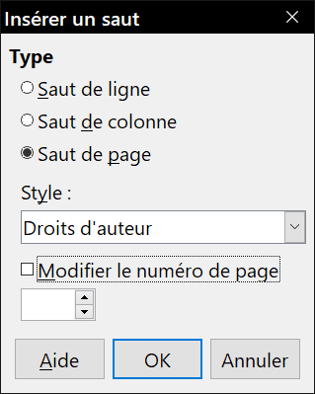
Figure 2 : Insérer un saut de page entre la page de titre et celle des droits d’auteur.
- Saisissez le contenu de la page de droits d’auteur (ou réservez les emplacements). Placez le point d’insertion dans le dernier paragraphe vide de la page, insérez un nouveau saut de page manuel en sélectionnant Table des matières comme style de page suivante.
- Dans la page de la table des matières, laissez un ou deux paragraphes vides puis insérez une table des matières (Insertion > Table des matières et index > Table des matières, index ou bibliographie). La table n’aura aucun contenu jusqu’à ce que vous ajoutiez les sous-documents, mais vous devriez voir une marque grise ou une boîte qui indique sa position et son titre. Pour plus d’informations sur l’insertion et le formatage des tables des matières, voyez le chapitre 15, Tables des matières, index et bibliographies.
- Remarque
Selon la définition du style du premier paragraphe (qui est normalement un titre), vous n’aurez peut-être pas besoin d’insérer de saut de page manuel pour les pages de droits d’auteur et de table des matières.

6e étape : insérer les sous-documents dans le document maître
Nous sommes maintenant prêts à ajouter les sous-documents.
- Conseil
Les sous-documents sont insérés dans le document maître avant l’élément souligné dans le navigateur. Si vous commencez par insérer le dernier sous-document puis les autres sous-documents dans le bon ordre (le dernier reste mis en valeur dans le navigateur), vous obtiendrez la disposition correcte sans la nécessité de les faire monter et descendre dans la liste.
- Affichez le navigateur (Affichage > Navigateur dans la barre de menu, F5 sur le clavier ou icône Navigateur () dans le volet latéral).
- Assurez-vous que le navigateur offre la vue Document maître (voir « Utiliser le navigateur » page 1). Si nécessaire, cliquez sur l’icône Basculer sur la vue document maître dans le coin supérieur gauche pour passer du navigateur ordinaire à la vue document maître.
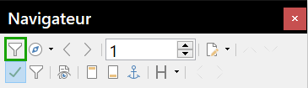
Figure 3 : Bouton Basculer sur la vue document maître du navigateur.
- Dans le navigateur, sélectionnez Texte puis cliquez sur le bouton Insérer avant de sélectionner Fichier dans le menu déroulant.
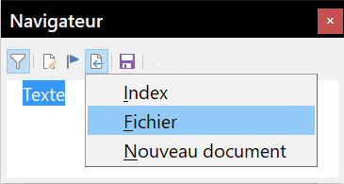
Figure 4 : Insérer un sous-document dans le document maître grâce au navigateur.
Une boîte de dialogue standard de recherche de fichier s’ouvre. Sélectionnez le fichier voulu (que vous avez créé à la 4e étape) puis cliquez sur Insérer. Cet exemple utilise 7 chapitres ; nous allons charger le chapitre 7 en premier comme suggéré dans le conseil ci-dessus.
Le fichier inséré apparaît dans le navigateur avant l’élément Texte comme on le voit sur la Figure 5.
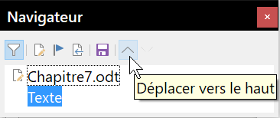
Figure 5 : Le navigateur après insertion d’un sous-document
- Comme la section Texte contient la page de titre et d’autres éléments, sélectionnez-la et cliquez sur le bouton Déplacer vers le haut pour qu’elle passe en début de liste.
- Sélectionnez le sous-document que vous venez d’insérer (Chapitre 7) puis cliquez le bouton Insérer puis sur fichier pour insérer le premier sous-document (Chapitre 1 dans notre exemple). Chapitre 7 reste sélectionné. Recommencez l’opération avec Chapitre 2, Chapitre 3 et ainsi de suite jusqu’à avoir ajouté tous les sous-documents à la liste.
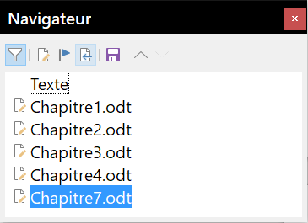
Figure 6 : Le navigateur après insertion de quelques sous-documents dans le document maître
- Enregistrez de nouveau le document maître.

7e étape : ajouter la table des matières, la bibliographie et l’index
Vous pouvez générer une table des matières, un index ou une bibliographie pour le livre grâce au document maître. Vous devez insérer ces éléments dans une section Texte de celui-ci. Pour plus d’informations sur ses éléments du document, voyez le chapitre 15, Tables des matières, index et bibliographies.
Placez le point d’insertion dans la page de la première section Texte où doit se trouver la table des matières et sélectionnez Insertion > Table des matières et index > Table des matières, index ou bibliographie dans la barre de menu pour la créer.
Si le document maître ne se termine pas par une section Texte, insérez-en une avant le dernier sous-document puis faites-la descendre après celui-ci. Si vous avez inséré des entrées bibliographiques dans vos sous-documents, vous pouvez mettre le point d’insertion dans la page de la dernière section Texte pour créer la bibliographie au bon endroit.
Si vous avez inséré des entrées d’index dans vos sous-documents, placez le point d’insertion dans la page de la dernière section Texte pour insérer l’index lexical à l’emplacement qui lui revient.
La Figure 7 montre le navigateur après ajout d’une table des matières et d’un index lexical.
- Astuce
Le menu déroulant du bouton Insérer du navigateur possède une entrée Index qui permet d’ouvrir la boîte de dialogue Table des matières, index ou bibliographie et d’insérer l’index choisi, et éventuellement une section Texte, avant la section sélectionnée.
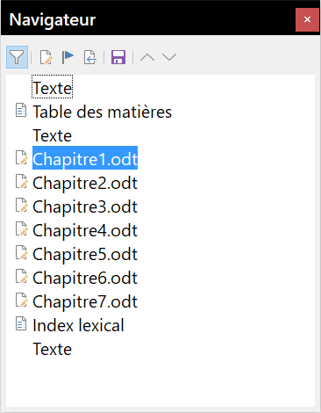
Figure 7 : Le navigateur après l’ajout d’une table des matières et d’un index lexical au document maître.

Combiner plusieurs documents dans un document maître
Si vous possédez plusieurs documents, vous pouvez les combiner en un seul document contrôlé par un document maître.
Cette méthode fonctionne mieux quand tous les documents ont été créés à partir du même modèle, mais cela n’est pas obligatoire. Elle est particulièrement utile quand les sous-documents ont été créés et sont gérés par plusieurs auteurs. Par exemple, vous pourriez créer une anthologie de nouvelles, une compilation des documents d’un colloque ou un ensemble de résultats de tests de fabrication sous une page de titre standard dans votre entreprise.
Nous allons prendre pour exemple un livret de résultats de test de fabrication.
- Conseil
Il est possible de créer un modèle de document maître (voir page 19) et de l’utiliser comme point de départ de cette méthode. Dans ce cas, passez les étapes 1 et 2 et commencez à l’étape 3.
- Ouvrez le document qui contient la page de titre que vous envisagez d’utiliser comme document maître. Pour éviter de créer trop de sous-documents quand celui-ci sera converti en document maître, ne conservez qu’un titre de niveau 1. S’il y en a davantage, transformez-les temporairement en niveaux de titre inférieurs et marquez-les (par exemple, en ajoutant un astérisque à la fin de chaque titre pour vous rappeler qu’ils doivent être remontés par la suite au niveau 1).
- Sélectionnez Fichier > Envoyer > Créer un document maître dans la barre de menu, nommez et enregistrez ce document maître (voir « Comment procéder » page 11).
Supposons que notre document original soit nommé PageDeCouverture, avec un seul titre de niveau 1 et que nous allons créer un document maître (fichier.odm) appelé FichierTest.
Dans ce cas, le document maître est un fichier vide qui ne contient qu’une section. Un document nommé FichierTest1 est créé en même temps ; c’est un fichier.odt qui contient le texte du fichier PageDeCouverture. Quand on ouvre le fichier.odm et qu’on clique sur Oui pour mettre à jour tous les liens, ce fichier est lié au document maître auquel il apporte le contenu d’origine.
Le fichier PageDeCouverture initial reste intact dans son propre dossier.
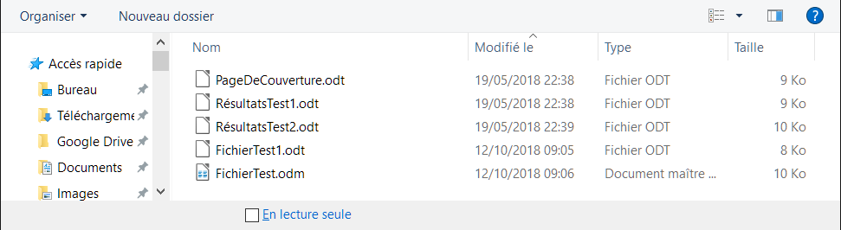
Figure 8 : Document maître FichierTest créé depuis PageDeCouverture
- Ouvrez le document maître et cliquez sur Oui pour actualiser les liens. Le document maître s’ouvre, par défaut, avec le navigateur ouvert (voir « Utiliser le navigateur » page 1 et « 6e étape : insérer les sous-documents dans le document maître » page 7 pour des informations plus détaillées).
- Cliquez sur le bouton Insérer, sélectionnez Fichier dans le menu et relâchez le bouton (Figure 9).
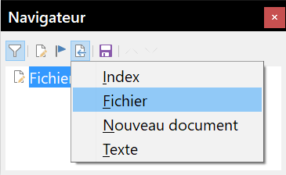
Figure 9 : Ajouter des fichiers au document maître.
- Recherchez les fichiers qui contiennent les résultats des tests (ici RésultatsTest1.odt, RésultatsTest2.odt, etc.). Sélectionnez le premier à insérer, pour nous RésultatsTest1.odt, et cliquez sur Insérer. Le fichier est inséré au-dessus de l’entrée existante.
- Cliquez sur l’icône Déplacer vers le haut pour placer FichierTest1.odt au-dessus de RésultatsTest1, odt (les fichiers de contenu sont insérés dans le document maître au-dessus du fichier sélectionné).
- Recommencez à partir du point 4) aussi souvent que nécessaire. Peu importe le fichier surligné dans le document maître quand vous insérez un nouveau document. Contentez-vous de choisir le fichier à insérer puis d’utiliser les boutons Déplacer vers le haut et Déplacer vers le bas pour le placer à l’endroit voulu.
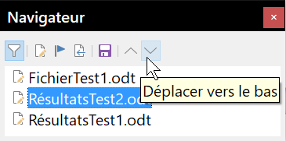
Figure 10 : Déplacer les sous-documents.
- Pour éditer le document maître, par exemple pour y ajouter un numéro de série et le nom du client, faites un clic droit sur FichierTest1 dans le navigateur et sélectionnez Éditer dans le menu contextuel. Ajoutez le contenu voulu au fichier qui s’ouvre, enregistrez-le et fermez-le (voir « Éditer un document maître » page 14 pour des informations plus détaillées).
- Sélectionnez Outils > Actualiser > Liens dans la barre de menu ou cliquez sur le bouton Actualiser puis sur Liens dans le menu déroulant. Toutes les modifications apportées au document maître sont alors visibles.

Partager un document en document maître et sous-documents
Si vous possédez un document que vous souhaitez partager en un document maître et plusieurs sous-documents, Writer peut le faire automatiquement en effectuant la coupure aux titres d’un niveau de plan de votre choix.
Bien que cette méthode soit simple et rapide, un peu de nettoyage peut s’avérer nécessaire :
- les noms de fichiers générés automatiquement pour les sous-documents sont nomdocprincipalX.odt, où X vaut 1, 2, 3 et ainsi de suite. Si vous avez une préface ou d’autres « chapitres » commençant par un paragraphe de style Titre 1 avant le chapitre 1 proprement dit, les noms des fichiers ne correspondront pas directement aux numéros des chapitres. Vous devrez peut-être renommer les sous-documents ; reportez-vous à « Ajouter, supprimer ou renommer des sous-documents » à la page 14 ;
- si le document d’origine est associé à un modèle, le fichier.odm lui sera aussi associé, mais pas les sous-documents. Ceux-ci hériteront des styles du document de départ mais leur lien avec le modèle sera perdu.
Comment procéder
- Ouvrez le document et sélectionnez Fichier > Envoyer > Créer un document maître dans la barre de menu.
- Dans la boîte de dialogue Nom et chemin du document maître (Figure 11) :
  - Sélectionnez le dossier où vous désirez enregistrer le document maître et ses sous-documents (créez-le si nécessaire).
  - Tapez le nom du document maître dans le champ Nom de fichier.
  - Dans la liste déroulante Séparé par, choisissez le niveau de plan où le fichier doit être fractionné en sous-documents. Le choix habituel pour un titre de chapitre est Plan : niveau 1, mais votre document peut être structuré différemment. Pour plus d’informations sur les niveaux de plan, reportez-vous à « Utilisation des styles de paragraphe pour définir une hiérarchie de titres » dans le chapitre 8, Introduction aux styles.
  - Laissez cochée l’option Extension automatique du nom de fichier et cliquez sur Enregistrer pour créer le document maître et fractionnez votre document en sous-documents.
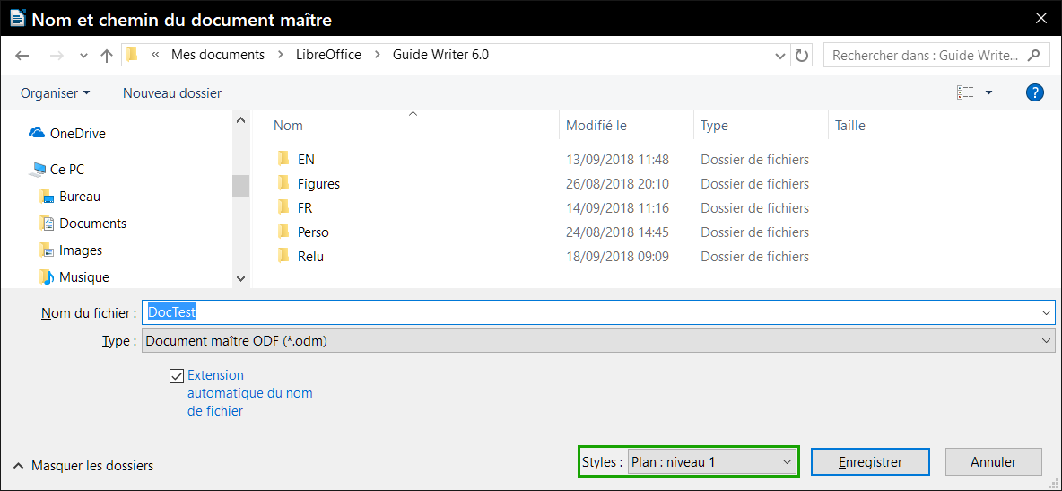
Figure 11 : Fractionner un document en un document maître et des sous-documents
Si vous sélectionnez Plan : niveau 1 et que le style de paragraphe pour ce niveau est Titre 1, les sous-documents commenceront tous par un paragraphe de style Titre 1.

Recommencer la numérotation des pages
Les exemples des sections précédentes ont utilisé des collections très basiques de fichiers dont les pages sont numérotées les unes à la suite des autres. Cela est utile pour de nombreux documents, e-books compris, mais la séquence typique des numéros de page d’un livre imprimée est :
- aucun numéro sur les pages de couverture et de droits d’auteur ;
- numéros en chiffres romains minuscules, à partir de i, sur les pages préliminaires ;
- numéros en chiffres arabes, à partir de 1, dans le corps du document ;
- numérotation des pages les unes à la suite des autres dans le reste du livre.
Pour qu’un document maître produise un livre tel que celui-ci, il faut définir un style de paragraphe différent pour le titre du premier chapitre en lui assignant deux caractéristiques particulières.
Exemple
Chaque chapitre commence par un paragraphe de style Titre 1, paramétré dans l’onglet Enchaînements de la boîte de dialogue Style de paragraphe pour débuter sur une nouvelle page (Figure 12). L’option Numéro de page n’est pas cochée pour que la numérotation continue celle de la page précédente.
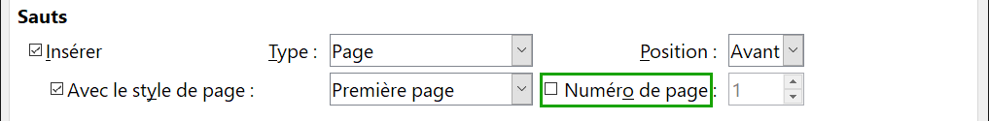
Figure 12 : Enchaînements du style de paragraphe Titre 1.
Regardons dans l’onglet Plan & numérotation de cette boîte de dialogue (Figure 13) à quel niveau de plan le style Titre 1 est affecté. C’est normalement le Niveau 1. Il ne peut pas être modifié ici parce qu’il a été défini dans Outils > Numérotation des chapitres.
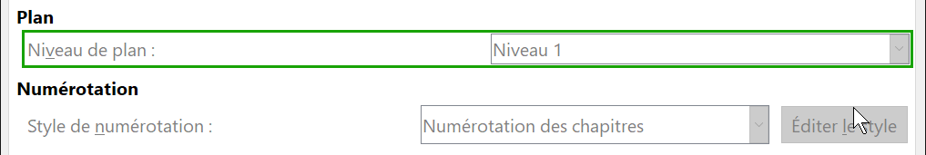
Figure 13 : Niveau de plan et numérotation du style de paragraphe Titre 1.
Un seul style de paragraphe peut être affecté au niveau de plan 1 à cet endroit, mais vous pouvez affecter des styles supplémentaires à n’importe quel niveau grâce à l’onglet Plan & numérotation de la boîte de dialogue Style de paragraphe.
Ce que nous voulons donc faire, c’est définir un style de paragraphe appelé, par exemple, Titre 1 Chapitre 1 dont l’apparence est identique à celle du style Titre 1 mais qui présente une différence essentielle :
- Faites un clic droit sur Titre 1 dans le panneau Styles de paragraphe de l’onglet Styles et formatage du volet latéral et choisissez Nouveau dans le menu contextuel. Dans l’onglet Gestionnaire de la boîte de dialogue Style de paragraphe, donnez un nom au nouveau style, choisissez le style de suite et vérifiez bien qu’il soit Hérité de Titre 1.
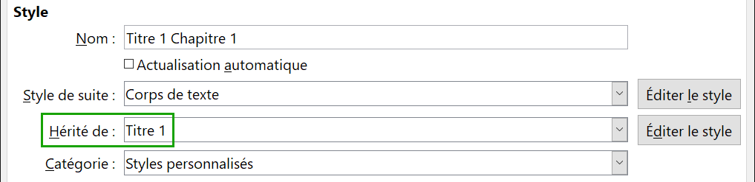
Figure 14 : Création du style Titre 1 Chapitre 1-Page Gestionnaire.
- Dans l’onglet Enchaînements, dans la section Sauts, cochez l’option Insérer, dans la liste déroulante Type, sélectionnez page et cochez l’option Numéro de page en mettant le numéro de départ à 1.
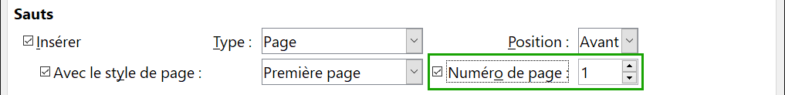
Figure 15 : Faire recommencer la numérotation avec ce style de titre.
- Dans l’onglet Plan & numérotation, paramétrez le Niveau de plan à Niveau 1 pour que le titre apparaisse dans la table des matières à côté des autres titres de chapitres (Le style de numérotation de ce titre est Aucun(e) car il n’a pas été affecté à ce niveau de plan par la boîte de dialogue Numérotation des chapitres).
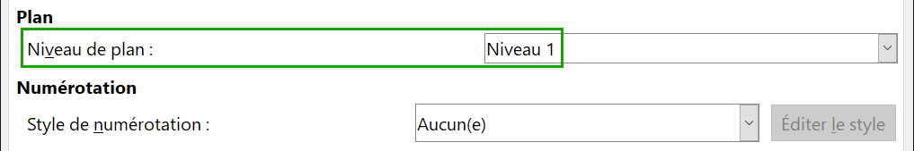
Figure 16 : Affecter au style un niveau de plan.
- Il ne reste plus qu’à affecter ce style au premier paragraphe du chapitre 1 pour que tout soit fini.

Éditer un document maître
Une fois le document maître créé, on peut avoir envie de modifier son apparence ou son contenu.

Modifier l’apparence du document maître
Vous pouvez modifier les styles dans le modèle au cours du développement de votre projet. Ne faites pas de changement de styles dans le document maître ni dans un des sous-documents : faites-les dans le modèle.
Pour que les modifications du modèle soient prises en compte par le document maître (et tous les sous-documents), fermez et rouvrez le document maître. Vous recevrez deux messages : le premier pour vous demander si vous désirez mettre à jour tous les liens, le second pour vous demander si vous désirez appliquer les changements de style. Répondez oui aux deux.

Éditer les sous-documents
Il n’est pas possible de modifier un sous-document à partir du document maître. Il faut ouvrir le sous-document, soit par un double clic sur celui-ci dans le navigateur du document maître ou en l’ouvrant à l’extérieur. Vous pouvez alors lui apporter les mêmes modifications qu’à tout document.
Si, au cours de l’édition d’un sous-document, vous désirez apporter des modifications aux styles qui s’appliquent au document maître, suivez les recommandations de la section « Modifier l’apparence du document maître » ci-dessus.
Si vous effectuez des changements dans le contenu d’un sous-document, vous devez actualiser manuellement la table des matières, la bibliographie et l’index lexical dans le document maître.

Ajouter, supprimer ou renommer des sous-documents
Pour ajouter un sous-document, suivez la méthode décrite dans la section « 6e étape : insérer les sous-documents dans le document maître » à la page 7.
Pour supprimer un sous-document, faites un clic droit sur le nom du fichier correspondant dans le navigateur et choisissez Supprimer dans le menu contextuel.
Si vous renommez un sous-document en modifiant le nom de son fichier, la mise à jour suivante des liens dans le document maître fera apparaître un lien brisé pour ce sous-document (en rouge). Pour régler le problème :
- Faites un clic droit sur le lien brisé dans le navigateur et choisissez Éditer le lien dans le menu contextuel.
- Dans la boîte de dialogue Éditer les sections (Figure 17), sélectionnez le fichier renommé puis modifiez le nom de la section (qui est celui qui apparaît dans le navigateur).
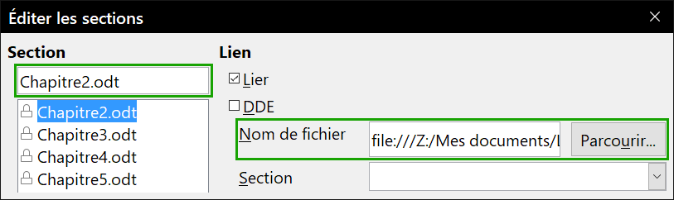
Figure 17 : Modifier un lien dans le document maître
- Cliquez sur OK pour enregistrer les modifications.

Renvois entre sous-documents
Les méthodes précédemment décrites dans ce chapitre suffiront à la plupart des auteurs qui utiliseront des documents maîtres. Vous pouvez, cependant, avoir besoin d’incorporer des renvois automatiquement mis à jour entre sous-documents. Cette section présente la méthode à utiliser.
Le processus de création de renvois entre sous-documents prend du temps, mais il fonctionne.
- Attention
Cette méthode ne marche pas correctement si les sous-documents sont utilisés à la fois seuls et dans un document maître. Comme indiqué page 18, le renvoi indiquera une erreur dans le document isolé mais s’affichera correctement dans le document maître.

Préparer les cibles des renvois
Avant de pouvoir insérer un renvoi vers un objet qui n’apparaît pas automatiquement dans l’onglet Renvois de la boîte de dialogue Champs, comme un titre dans un autre sous-document, vous devez préparer celui-ci comme objet à référencer. Vous pouvez utiliser pour cela soit des repères de texte soit des références.

Utiliser des repères de texte
La liste des repères de texte apparaît dans le navigateur où on peut y accéder directement.
Pour insérer un repère de texte :
- Sélectionnez le texte dont vous voulez faire un repère puis choisissez Insertion > Repère de texte… dans la barre de menu.
- Dans la boîte de dialogue Repères de texte (Figure 18), la zone centrale propose la liste des repères déjà définis. Tapez le nom du nouveau repère de texte dans le champ du haut puis cliquez sur Insérer.
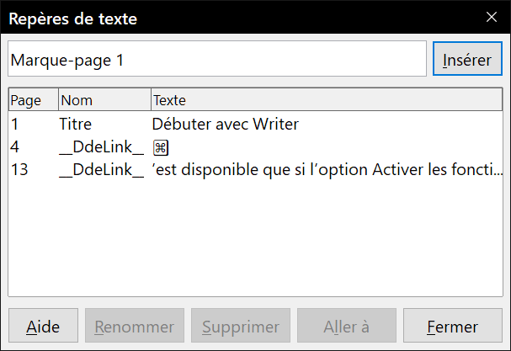
Figure 18 : Insérer un repère de texte.

Définir des références
Quand vous définissez des références, faites bien attention de sélectionner la totalité du texte que vous désirez utiliser comme référence, comme un titre ou un numéro de figure. Tenez une liste des noms de vos champs de référence en vous assurant qu’ils sont uniques. Une manière de garder la trace de ces informations consiste à les enregistrer dans un fichier séparé.
Les noms des champs distinguent les majuscules des minuscules. Vous pouvez vérifier ce nom en maintenant le curseur au-dessus de l’élément référencé. Dans l’exemple présenté à la Figure 19, le titre correspond au champ nommé « système d’aide » (sans majuscule).
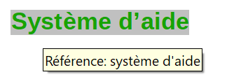
Figure 19 : Nom du champ référence en infobulle
Ouvrez le sous-document dans lequel vous désirez définir des références.
- Sélectionnez Insertion > Renvoi… dans la barre de menu.
- Dans l’onglet Renvois de la boîte de dialogue Champs (Figure 20), cliquez sur Définir une référence dans la liste Type. La liste Sélection affiche alors toutes les références déjà définies. Vous pouvez laisser la page ouverte tant que vous avez des références à définir.
- Dans le document, sélectionnez le texte de la première référence utilisée comme cible du renvoi. Cliquez dans la boîte de dialogue Champs. Le texte sélectionné apparaît dans le champ Valeur en bas à droite de la boîte. Tapez un nom significatif pour la référence dans le champ Nom.
- Cliquez sur le bouton Insérer. Le nom que vous avez donné à la référence apparaît dans la liste Sélection.
- Répétez les étapes 3 et 4 autant que nécessaire en prenant note des références que vous créez.
- Répétez l’opération avec les autres sous-documents si nécessaire. Enregistrez et fermez.
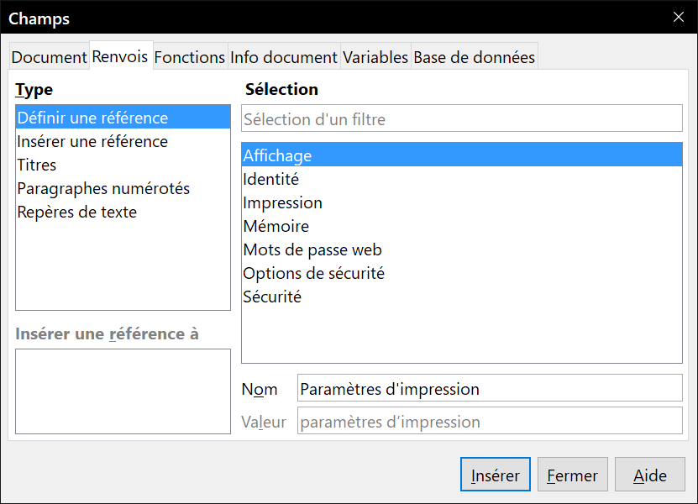
Figure 20 : Définir le nom de la cible d’une référence

Insérer un renvoi
- Ouvrez le document maître. Dans le navigateur, choisissez un sous-document, faites un clic droit puis sélectionnez Éditer dans le menu contextuel. Ce sous-document s’ouvre en édition.
- Dans celui-ci, placer le curseur à l’endroit où vous voulez faire apparaître le renvoi. Cliquez sur Insertion > Renvoi… dans la barre de menu.
- Dans l’onglet Renvois de la boîte de dialogue Champs, sélectionnez Insérer une référence dans la liste Type (Figure 21). La liste Sélection, sur la droite, ne montre que les noms de champs des références créées dans le sous-document sur lequel vous travaillez ; ignorez-la et reportez-vous à celle que vous avez créée manuellement dans la section « Définir des références » ci-dessus. Dans la liste Insérer une référence à, choisissez Référence.
- Dans le champ Nom, en bas à droite, saisissez le nom de la référence que vous avez définie dans le sous-document auquel vous voulez renvoyer. Dans notre exemple, c’est « Paramètres d’impression ».
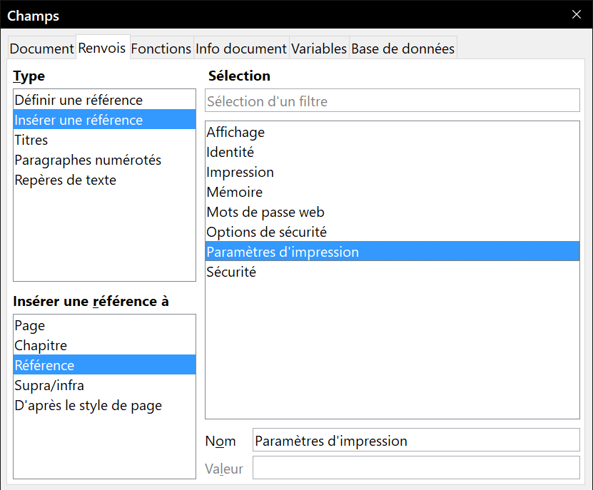
Figure 21 : Insérer une référence dans la boîte de dialogue Champs
- Cliquez sur Insérer, tapez le texte que vous voulez entre la référence et le numéro de page puis insérer une nouvelle référence en choisissant Page dans la liste Insérer une référence à. Le renvoi affiche une erreur comme le montre la Figure 22. En survolant l’un des champs avec la souris, le nom du champ apparaît dans une infobulle.
Figure 22 : Erreur de renvoi dans le sous-document
(Si vous avez activé l’affichage du nom des champs en sélectionnant Affichage > Noms de champ dans la barre de menu, les deux champs en erreur apparaissent comme sur la Figure 23.)
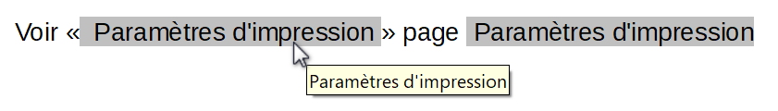
Figure 23 : Nom des champs en erreur visibles
- Quand vous avez inséré tous les renvois souhaités dans le sous-document, enregistrez-le, fermez-le et revenez au document maître.
Sélectionnez Outils > Actualiser > Liens dans la barre de menu ou cliquez sur le bouton Actualiser dans le navigateur pour sélectionner Liens dans le menu déroulant. Toutes les modifications apparaissent maintenant dans le document maître. Dans le document maître, accédez à la page du sous-document où vous avez inséré le champ de renvoi. Vous devriez maintenant voir le texte correspondant au bon endroit. Si cela ne fonctionne pas, enregistrez le document maître, fermez-le, rouvrez-le et actualisez les liens.
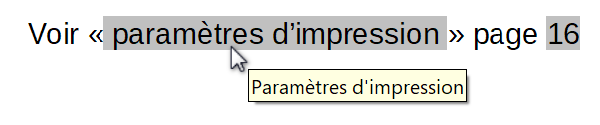
Figure 24 : Contenu du champ visible dans le document maître
Cette technique fonctionne aussi si vous ouvrez directement le sous-document à l’étape 2 (c’est-à-dire sans passer par le document maître) pour créer le renvoi.

Créer un modèle de document maître
La création d’un modèle de document maître est pratiquement la même que celle des autres modèles :
- Commencez par créer le document maître par Fichier > Envoyer > Créer un document maître, comme décrit dans les sections précédentes de ce chapitre.
- Utilisez ensuite Fichier > Modèles > Enregistrer comme modèle… pour créer le modèle (.otm) qui apparaîtra avec les autres dans la boîte de dialogue Modèles.
- Conseil
Insérez dans le nom du fichier du modèle de document maître une indication qui vous rappelle qu’il ne s’agit pas d’un modèle ordinaire.

Créer un fichier unique à partir d’un document maître et de ses sous-documents
Les documents maîtres sont des fichiers d’extension .odm qui contiennent des liens vers les sous-documents qui sont des fichiers d’extension .odt. Bien que les fichiers liés soient très utiles pour écrire ou modifier un grand document, comme un livre, vous pouvez avoir parfois besoin d’une copie du livre entier en un seul fichier, par exemple pour l’envoyer à un éditeur.
Pour exporter un document maître sous forme de fichier d’extension .odt (sans affecter le fichier .odm) :
- Ouvrez le document maître et actualisez les liens. Sélectionnez Fichier > Exporter… dans la barre de menu.
- Dans la boîte de dialogue Exporter (Figure 25), saisissez un nom pour le fichier.odt exporté et sélectionnez Texte ODF (.odt) dans la liste déroulante Format de fichier (c’est normalement le choix par défaut). Cliquez sur le bouton Exporter. Cette étape crée un fichier.odt protégé en écriture où chaque sous-document est placé dans une section distincte.
- Refermez le document maître et ouvrez le document.odt qui vient d’être créé en actualisant tous les liens.
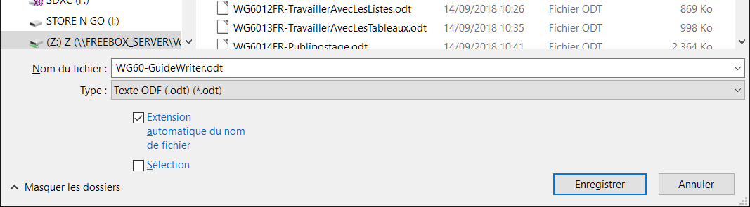
Figure 25 : Exportation d’un document maître en fichier texte Open Document (.odt)
- Pour briser les liens et supprimer la protection en écriture, choisissez Format > Sections dans la barre de menu, sélectionnez le premier élément de la liste Section puis cliquez sur le dernier élément en appuyant sur la touche Maj pour sélectionner toute la liste. Décochez les options Lier dans la section Lien et Protégé dans la section Protection en écriture.
- Cliquez sur OK.
- Si vous souhaitez éliminer tout ou partie des sections pour obtenir un document texte simple, sélectionnez ces sections et cliquez sur le bouton Supprimer. Leur contenu reste dans le document, seules les marques de sections sont enlevées.

Ancrer des images à une page
Une image (objet graphique) ancrée « à la page » dans un sous-document n’est pas affichée dans le document maître bien qu’elle apparaisse toujours correctement dans le sous-document.
Comme le document maître réorganise l’enchaînement et les numéros des pages, ainsi que les renvois quand il rassemble les sous-documents, la référence absolue à une page déterminée dans le sous-document est perdue dans le document maître. L’image perd la référence de son ancrage et disparaît tout simplement.
Pour éviter ce problème tout en maintenant des images positionnées précisément sur une page déterminée, ancrez-les de la manière suivante :
- Faites un clic droit sur l’image et sélectionnez Propriétés dans le menu contextuel.
- Dans l’onglet Type de la boîte de dialogue Image (Figure 26), paramétrez l’ancrage Au caractère ou Au paragraphe.
- Dans la section Position, sélectionnez un positionnement horizontal et vertical sur la page qui convienne. Cliquez sur OK pour enregistrer les modifications.
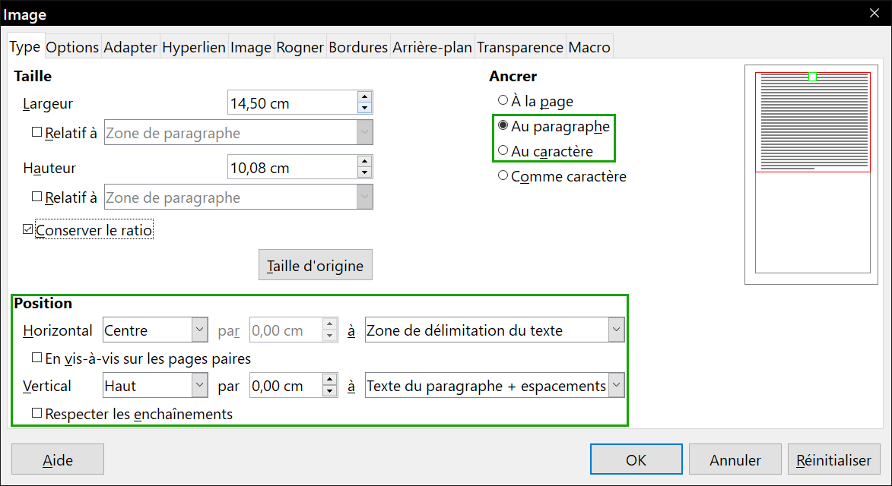
Figure 26 : Ancrage et positionnement d’une image sur la page

